Шумерские города- государства
Задания 3- 6
Выберите одну тему из перечня, а затем выполните задания 3–6, только по выбранной Вами теме. Перед выполнением каждого из заданий 3–6 укажите букву, которой выбранная тема обозначена в перечне. Указанные в заданиях 3–6 буквы должны быть одинаковыми.

3. клинопись — древняя письменность, распространённая в Месопотамии. Знаки этой письменности выдавливались палочкой на влажной глине и были похожи на клинья;
аккадцы — один из народов древнего Двуречья;
глиняные таблички для письма — таблички из мягкой глины, используемые для письма;
клинопись — письменность, знаки которой состоят из комбинаций клинообразных чёрточек
сыновья школы — название учеников школ в шумерских городах;
Эа — шумерский бог; создатель реки Тигр;
Аккад — город-государство в Двуречье;
Урук — древний шумерский город-государство;
зиккурат — храм в форме многоступенчатой башни.

4. строительство городов из глины ( рассказ:В южном Двуречье нет ни гор, ни лесов, а значит, не могло быть строительства из камня и дерева. Дворцы, храмы, дома строили из больших глиняных кирпичей. Топлива в Двуречье мало, и кирпичи не обжигали, а просто сушили на солнце).
возникновение орошаемого земледелия в долине Евфрата; возникновение ирригационного земледелия в Месопотамии ( рассказ:почвы в Двуречье удивительно плодородны....
создание поэмы о Гильгамеше, создание эпоса о приключениях царя Урука в поисках бессмертия ( рассказ: главными героями эпоса являются Гильгамеш и Энеиду, о которых также дошли отдельные песни на шумерском языке, некоторые из них были созданы ещё в конце первой половины III тысячелетия до н. э. У героев был один и тот же противник — Хумбаба (Хувава), охраняющий священные кедры. За их подвигами следят боги, которые в шумерских песнях носят шумерские имена, а в эпосе о Гильгамеше — аккадские. Однако в шумерских песнях отсутствует связующий стержень, найденный аккадским поэтом. Сила характера аккадского Гильгамеша, величие его души — не во внешних проявлениях, а в отношениях с человеком Энкиду. «Эпос о Гильгамеше» — это гимн дружбе, которая не просто способствует преодолению внешних препятствий, но преображает, облагораживает.
Правление Гильгамеша в городе Урук ( рассказ: Гильгамеш - реальное историческое лицо, жил в конце XXVII - начале XXVI в. до н. е. Гильгамеш был правителем города Урук в Шумере. Его стали считать божеством только после смерти. Утверждали, что он был на две трети бог, только на одну треть - человек, и правил почти 126 лет.
изобретение письменности на глиняных табличках ( рассказ: Шумерская клинопись – часть того немногочисленного наследия, что осталось после этой древнейшей цивилизации. К сожалению, большинство архитектурных памятников было утрачено. Остались только глиняные таблички с уникальными письменами, на которых писали шумеры – клинопись. Долгое время она оставалась неразгаданной тайной, однако стараниями ученых у человечества теперь есть данные о том, что представляла собой цивилизация Междуречья
5.
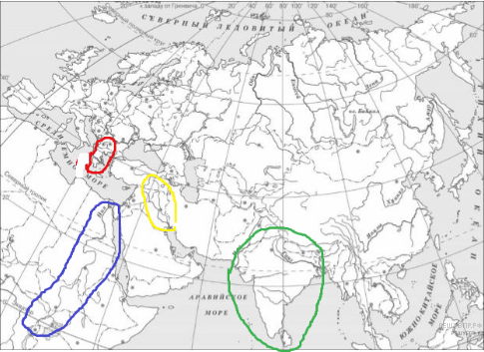
Шумерские города-государства в кружочке со стрелочкой.

